社團法人台灣弱勢病患權益促進會
「我的未來不是夢」~2016罕病升大專資源體驗活動
報名簡章
越來越多的身心障礙朋友進入大學就讀，不論是技職體系或是一般大學體制，大家對於政府及學校提供的身心障礙就學權益了解多少呢？在面對身體病痛的同時還要面對台灣教育體制的壓力，著實辛苦，但大家仍為了上好大學、未來有一份穩定工作而努力。我們與罕見疾病基金會期盼讓罕病生在高中階段便能提早做好準備升大專(學)或是就業的轉銜工作而辦理一場體驗活動，除了提供基本的福利資源之外，也會帶著大家巡禮校園，一日體驗大學生活，歡迎目前就讀高中職或是應屆畢業生踴躍參與，與我們一起繪出未來生活藍圖！
歡迎踴躍報名參加
＊指導單位：衛生福利部社會及家庭署
＊主辦單位：社團法人台灣弱勢病患權益促進會
＊合辦單位：財團法人罕見疾病基金會、長庚大學
＊參與對象：就讀大專院校或高中職3年級之罕病/醫療弱勢病友及家屬
＊活動時間：105年12月18日(星期日) 上午10:00 –下午15:30
＊活動地點：長庚大學 (桃園市龜山區文化一路259號)
＊報名方式：即日起至12月13日(星期二)前傳真或來電報名。
1.電話：02-25604501分機170 許雅筑社工員
2.傳真：02-25673560
＊活動流程：
時間 | 內容 | 講師
10:00-10:10 | 報到
10:10-10:15 | 介紹講師與活動內容 | 促進會工作人員
10:15-10:20 | 長官貴賓致詞
10:20-11:00 | 升學管道知多少？ | 臺北市立大安高工 謝佳男老師
11:00-12:00 | 認識就學輔具 | 臺灣職能治療學會 黃上育副秘書長
12:00-13:00 | 午餐交流時間
13:00-14:00 | 畢業了，然後呢？認識就業轉銜… | 新北市身心障礙者職業重建服務中心(三重區) 賴劭慈 職管員
14:00-14:30 | 資源教室服務介紹 | 長庚大學資源教室 彭康哲老師
14:30-15:00 | 協助同學分享
15:00-15:30 | 校園巡禮
15:30- | 賦歸
交通資訊
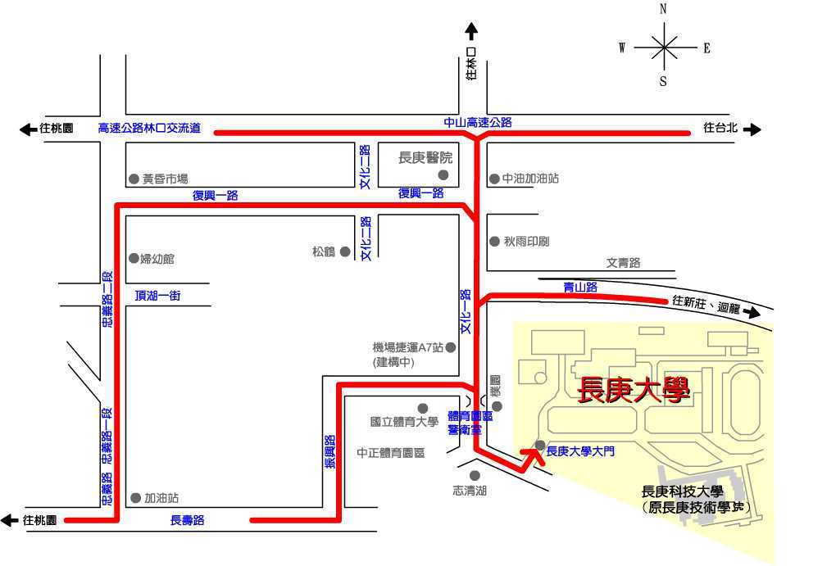
交通路線
校址：333 桃園市龜山區文化一路259號
●開車往返
1.經中山高速公路，出林口交流道後由文化一路往體育園區，開車進入直行至志清湖前左轉，即可看見位於左前方之長庚大學校門。
2.由桃園市長壽路左轉振興路，至文化一路右轉進入體育園區；或由忠義路直行右轉復興一路，再右轉文化一路進入體育園區。
3.由新北市新莊經二省道(新北大道)右轉青山路，至文化一路左轉進入體育園區。
4.新北市樹林、迴龍經第二省道(新北大道)左轉青山路，至文化一路左轉進入體育園區。
●汎航通運往返
1.長庚大學→林口長庚醫院、長庚醫護社區的免費校車候車處：學生活動中心外候車亭
2.林口長庚醫院→長庚大學、長庚醫護社區的免費校車候車處：林口長庚醫院醫學大樓外候車處
林口總院←→校區交通車時刻表
林口總院←→醫護社區交通車時刻表
3.往返台北車站(2001)、台北長庚(2000)、桃園車站(2003)、中壢車站(2004)、基隆長庚(2002，在台北長庚轉車)，行車路線及時刻請參考汎航通運網站。
(資料來源：長庚大學網站)
社團法人台灣弱勢病患權益促進會
2016罕病生大專資源體驗活動 報名表
填表日：105年 月 日
病友姓名 |  | 性別 |  |  |  | 生日
疾病名稱 |  | 就讀學校
年級 |  | 科系
輔具使用 | □無 □輪椅 □電動輪椅 □其他：___________
聯絡電話 | 市內電話：  行動電話(必填)： | 緊急聯絡人 |  |  | 市內電話  行動電話(必填)：
通訊地址
陪同家屬資料
關係 | 家屬姓名 |  | 性別 |  | 連絡電話
對於課程內容之期待:

- 報名方式：即日起至12月13日(二)前傳真或來電報名。
1. 電話：02-25604501分機170 許雅筑社工
2. 傳真：02-25673560
- 如有未盡事宜，以本會公告為主
- 聯絡人及電話：許雅筑社工／02-25604501分機170

